6e année du primaire

Semaine du 20 avril 2020

Les requins 1

Consigne à l’élève 1

Matériel requis 1

Information aux parents 1

Annexe – Les requins 2

Consigne à l’élève 2

Random Acts of Kindness 3

Consigne à l’élève 3

Matériel requis 3

Information aux parents 3

Annexe – Random Acts of Kindness 4

Random Acts of Kindness Bingo 4

Les dés chanceux 5

Consigne à l’élève 5

Matériel requis 5

Information aux parents 5

La cabane en hiver 7

Consigne à l’élève 7

Matériel requis 7

Information aux parents 7

Annexe 1 – La cabane en hiver 8

Consignes à l’élève 8

Construis une cabane 8

Vérifie la stabilité et la résistance 8

Annexe 2 – La cabane en hiver avec École en réseau 9

Information sur la rencontre *La cabane en hiver avec École en réseau* 9

Informe-toi sur l’alimentation et passe à l’action 10

Consigne à l’élève 10

Matériel requis 10

Information aux parents 10

Je joue au bruiteur 11

Consigne à l’élève 11

Matériel requis 11

Information aux parents 11

Annexe – Je joue au bruiteur 12

26 lettres à danser 13

Consigne à l’élève 13

Matériel requis 13

Information aux parents 13

Annexe – 26 lettres à danser 14

C’est quoi, vivre ensemble? 15

Consigne à l’élève 15

Matériel requis 15

Information aux parents 15

Une fouille archéologique à la maison 16

Consigne à l’élève 16

Matériel requis 16

Information aux parents 16

Annexe – Une fouille archéologique à la maison 17

Français, langue d’enseignement

Les requins

Consigne à l’élève

* Que sais-tu sur les requins? Prends le temps de réfléchir à tes connaissances sur ces animaux marins en les écrivant ou en en parlant avec quelqu’un autour de toi.
* Pour en apprendre plus, tu peux visionner l’épisode de [C’est pas sorcier](https://www.youtube.com/watch?v=84C-XA3knak) où il est question des requins.
* Cette activité te propose deux textes à lire sur les requins. Le premier texte se trouve en annexe et pour lire le deuxième, clique [ici](https://rallye-lecture.fr/wp-content/uploads/2014/12/Le-requin1.pdf).
* Fixe-toi comme objectif de lecture de nuancer tes perceptions sur les requins.
* Pour sensibiliser ta famille à l’importance de protéger les requins, crée un questionnaire « Vrai ou faux » sur ces animaux marins.
* Demande aux membres de ta famille de répondre à ton questionnaire. Après chaque réponse, donne des détails qui en disent davantage sur les requins.
* Exemple : L’énoncé est « Les requins mangent les hommes ». La réponse est « Faux ». Complément de réponse : Ils mordent la plupart du temps leurs victimes. On devrait les appeler « mordeurs d’homme ».

Matériel requis

* Une feuille et un crayon.
* Un ordinateur, une tablette ou un téléphone cellulaire.

|  |
| --- |
| Information aux parents  À propos de l’activité  Votre enfant s’exercera à :  Préparer son écoute d’un documentaire ;  Lire des textes documentaires ;  Apprendre à mieux connaitre les requins ;  Nuancer ses perceptions sur les requins.  Vous pourriez :  Écouter le documentaire avec votre enfant ;  Écouter votre enfant vous raconter ce qu’il a appris ;  Répondre aux différentes questions que votre enfant pourrait vous poser sur les requins. |

Français, langue d’enseignement

Annexe – Les requins

Consigne à l’élève

Lis ce texte pour en apprendre plus sur les requins.

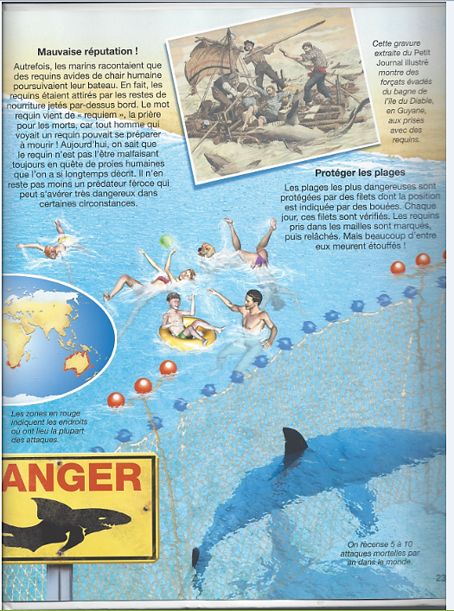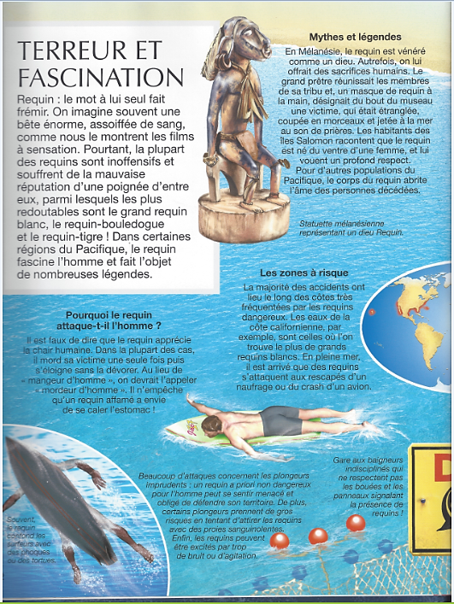« Les requins », dans *L’imagerie animale*, éditions Fleurus, 2006, p. 22-23.

Anglais, langue seconde

Random Acts of Kindness

Consigne à l’élève

There are many kind actions that can be taken every day. We call them “random acts of kindness.” Let’s find out more about them!

* Using the Bongo in the appendix, choose any line (diagonal, horizontal or vertical) of Random Acts of Kindness you would like to do this week.
* Read a few stories/blogs about kindness (see procedure below).
* Answer the following questions:
* Do you have a favourite story? Which one and why?
* Was there a funny story in the ones you read? Explain.
* When you have finished with your Random Acts of Kindness (see Bingo in the appendix), choose one and write a blog about it. Don’t include any personal details or information.
* Optional: Post your text on [this website](https://www.randomactsofkindness.org/kindness-stories/whos-your-one). Your story will be posted online after it has been reviewed by the owners of the website.

Matériel requis

* Click [here](https://www.randomactsofkindness.org/kindness-stories/whos-your-one), scroll down and click on Kindness stories to get inspired by other kind people.
* Click [here](https://www.randomactsofkindness.org/kindness-stories/whos-your-one) to post your own kindness story on the website.

|  |
| --- |
| Information aux parents  À propos de l’activité  Votre enfant lira un blogue sur les gestes spontanés de gentillesse et s’en inspirera pour écrire son propre billet de blogue. Il choisira d’abord des actions sur la grille de bingo fournie en annexe, écrira ensuite un billet de blogue qui détaille l’une de ces actions, puis il pourra même le publier en ligne. (Notez qu’aucune information personnelle n’est demandée pour la publication du blogue.) |

Source : Activité proposée par Lysiane Dallaire et Isabelle Giroux, respectivement enseignante-ressource et conseillère pédagogique à la Commission scolaire de la Rivière-du-Nord, Bonny-Ann Cameron, conseillère pédagogique à la Commission scolaire de la Capitale, et Dianne Elizabeth Stankiewicz, conseillère pédagogique à la Commission scolaire de la Beauce-Etchemin.

Anglais, langue seconde

Annexe – Random Acts of Kindness

Random Acts of Kindness Bingo

(You could replace one or more by your own random act of kindness.)

|  |  |  |  |
| --- | --- | --- | --- |
| Leave a kind note for delivery drivers. | Tell each of your family members one thing you love about them. | Make your parents breakfast, lunch or dinner, and name all the foods in English for them. | Colour pictures for people you love and mail them. |
| Do your chores without being asked and without complaining. | Write encouraging messages on your sidewalks using chalk. Here is a [list](https://www.randomactsofkindness.org/kindness-quotes) of kind quotes you can use. | Learn something new. | Make a handmade card. |
| Call a grand‑parent, cousin, aunt or uncle. | Pick up one piece of trash that is on the street. | Place large signs with kind messages in your windows so people can be inspired as they drive or walk by. | Create a bookmark and place it in a book to be discovered. |
| When taking a walk, say hello to a person who is also taking a walk and wish them a good day. | Write down someone’s best qualities and give them the list. | Make a [kindness rock](https://inspirekindness.com/blog/rock-painting). | Write [kind quotes](https://www.randomactsofkindness.org/kindness-quotes) on sticky notes and place them randomly in your neighbourhood. |

Mathématique

Les dés chanceux

Consigne à l’élève

* Invite un parent à jouer avec toi. À tour de rôle, lancez les dés pour obtenir six chiffres. Le joueur place les chiffres dans l’ordre qu’il veut pour former un nombre, le plus grand possible, qui possède l’une des caractéristiques recherchées. Puis, il inscrit ce nombre sur la ligne correspondante du plateau de jeu. Si le joueur n’arrive pas à trouver un nombre qui correspond à l’une des caractéristiques recherchées, il passe son tour et fait un X dans une des cases inutilisées.
* La partie est terminée lorsque les deux joueurs ont rempli toutes leurs cases. Les joueurs comparent alors les nombres qu’ils ont écrits pour chacune des caractéristiques, et le joueur ayant le plus grand nombre l’encercle. Chaque nombre encerclé donne un point au joueur. Le joueur ayant le plus de points remporte la partie.

Matériel requis

* Le plateau de jeu qui se trouve à la page suivante.
* Six dés.
* Si tu n’as qu’un seul dé, lance-le à six reprises et noter sur une feuille le résultat obtenu à chaque lancer.
* Si tu n’as pas de dés à la maison, tu peux utiliser des [dés virtuels](https://www.dejete.com/de-3d?nbde=6) ou en fabriquer. (Consulte l’activité de la semaine du 13 avril pour trouver le développement d’un cube.)
* Des feuilles et un crayon pour les traces (facultatif).

|  |
| --- |
| Information aux parents  À propos de l’activité  Votre enfant s’exercera à :  Lire et écrire des nombres et reconnaître leurs propriétés;  Comparer des nombres entre eux;  Utiliser le vocabulaire lié aux valeurs de position (*unité*, *dizaine*, *centaine*, *unité de mille*, *dizaine de mille*, *centaine de mille*);  Déterminer la divisibilité d’un nombre par 2, 3, 4, 5, 6, 8, 9 et 10.  Vous pourriez :  Jouer avec votre enfant;  Vérifier si le nombre écrit par votre enfant possède la caractéristique recherchée;  Demander à votre enfant d’expliquer pourquoi ce nombre possède la caractéristique recherchée;  Permettre à votre enfant d’utiliser du papier et un crayon pour faire des essais. |

Mathématique

Annexe – Plateau de jeu

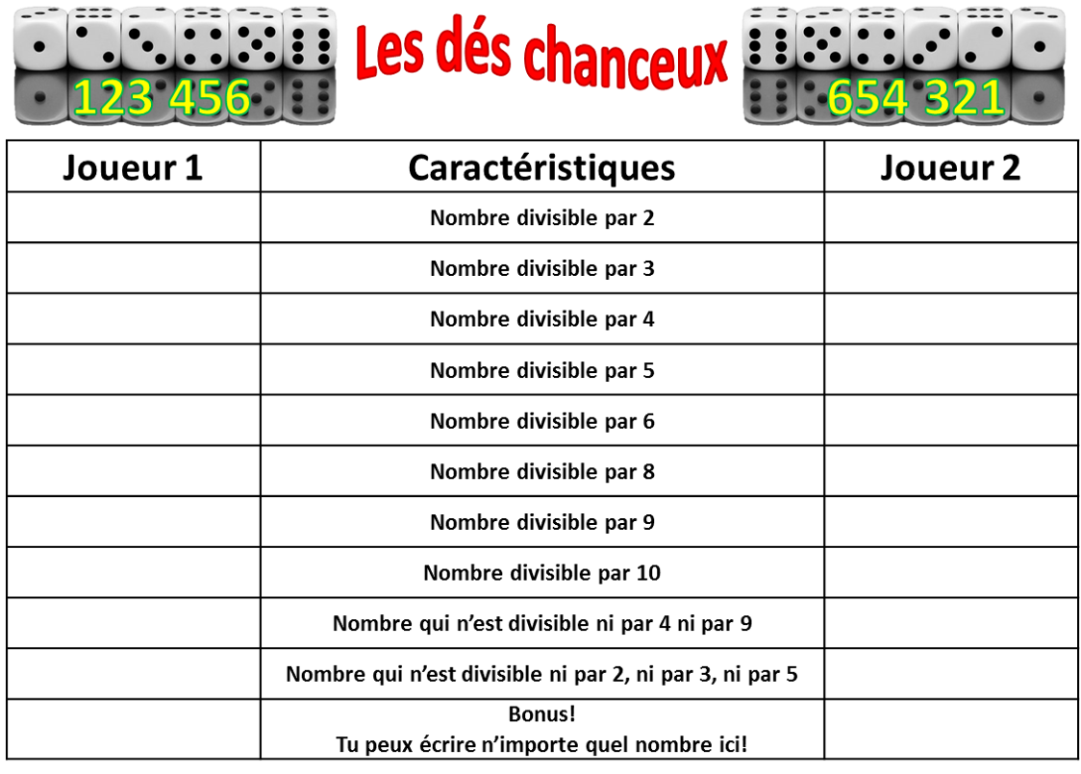

Science et technologie

La cabane en hiver

Consigne à l’élève

* Construis avec des feuilles de carton (ou de papier) une habitation qui supportera le plus grand poids possible. Cette construction devra respecter certaines contraintes. Lis les consignes à l’annexe 1, intitulée *La cabane en hiver*.

Matériel requis

* 12 feuilles de carton (ou de papier) de 8 ½ po sur 11 po coupées en deux.
* Du ruban adhésif.
* Une paire de ciseaux.
* Un plateau ou une boîte à placer sur la construction pour y déposer des objets.
* Objets qui serviront à vérifier la solidité de la cabane (livres, roches, boîtes de conserve, etc.).

|  |
| --- |
| Information aux parents  À propos de l’activité  Votre enfant s’exercera à :   * Expérimenter pour découvrir certains principes de base, à la manière des ingénieurs qui étudient les structures pour construire des bâtiments solides, ce qui l’aidera à comprendre pourquoi ses constructions ne s’effondrent pas sous certaines charges ; * Bâtir, à l’aide de feuilles de carton (ou de papier) et de ruban adhésif, une structure qui supportera la plus grande charge possible. Pendant qu’il explore des idées et trouve des solutions à ce défi, il va découvrir que les poutres et les colonnes peuvent influer sur la stabilité et la résistance d’une structure.   Vous pourriez :   * Aider votre enfant en lui proposant quelques idées, comme utiliser les feuilles de carton ou de papier de différentes manières : pliées, roulées ou empilées. Encouragez-le à solidifier sa construction en réfléchissant à des éléments de structure comme les poutres et les colonnes, et à la forme géométrique qu’il peut leur donner. Cette activité est également offerte aux enfants de la 5e année. Si vous en avez, c’est l’occasion de travailler en équipe ; * Encourager votre enfant à participer à une rencontre avec l’organisme École en réseau, où il pourra discuter de cette activité. Pour plus d’information, consultez la fiche *La cabane en hiver avec École en réseau* (annexe 2). |

Source : Activité provenant du sujet d’étude Les Constructions

Science et technologie

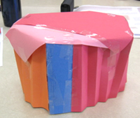Annexe 1 – La cabane en hiver

Consignes à l’élève

* L’hiver québécois peut nous réserver des surprises pour ce qui est des accumulations de neige. En plus du poids normal des bâtiments, nous devons tenir compte du poids de la neige, qui constitue pour eux une charge supplémentaire considérable. La construction de bâtiments très solides est donc une nécessité.
* On t’invite à découvrir ce qui rend une construction plus stable et plus résistante. Tu devras construire à l’aide de feuilles de carton (si tu n’en as pas, prends des feuilles de papier) une cabane au toit plat qui supportera le plus grand poids possible. Cette construction doit être stable et solide pour ne pas s’effondrer.

À toi de relever le défi!

Construis une cabane

* Fabrique une cabane, avec un toit plat et un espace habitable à l’intérieur, d’une hauteur maximale d’une demi-feuille (5 pouces).
* Utilise le matériel suivant :
* 12 feuilles de carton ou de papier de 5 po sur 8 ½ po (8 ½ po sur 11 po coupées en deux).
* Du ruban adhésif.
* Une paire de ciseaux.
* Des objets qui serviront à vérifier la solidité de la cabane (livres, roches, etc.).
* Un plateau où seront déposés les objets sur la cabane.
* Réfléchis à la façon d’utiliser les feuilles de carton ou de papier pour obtenir une construction rigide qui supporte des poids (charges). Comment vas-tu construire les murs? Le toit? Comment vas-tu aménager l’intérieur de ta cabane?

Vérifie la stabilité et la résistance

* Tu as terminé ta cabane? Il est temps de procéder aux tests de stabilité et de résistance.
* Dépose un plateau (ou une boîte de carton) sur la cabane.
* Dépose un objet sur le plateau pour ajouter du poids à ta construction. Supporte‑t‑elle la charge? Si c’est le cas, ajoute, un à la fois, des objets jusqu’à ce qu’elle s’écroule.
* Es-tu étonné de la stabilité et de la solidité de ta cabane? Quelle partie a cédé en premier? Le toit? Les murs? Qu’est-ce qui fait la force de ta structure? Si tu devais la reconstruire, que modifierais-tu?
* Tu as la possibilité de discuter de cette activité. Pour plus d’information, lis les consignes fournies dans la fiche *La cabane en hiver avec École en réseau* (annexe 2).

Science et technologie

Annexe 2 – La cabane en hiver avec École en réseau

* As-tu le goût de participer à une discussion sur l’activité *La cabane en hiver*?
* Cet échange va avoir lieu sur Via, une plateforme Web où on peut interagir en direct à l’aide d’un microphone, d’une caméra et d’un outil d’écriture.
* Si tu veux enrichir la discussion, prends une photo de ta cabane construite et une autre lorsqu’elle se sera écroulée. Dépose tes photos, dès que possible, sur le [mur de photos](https://fr.padlet.com/marieclaudenicole/macabaneenhiver). Ainsi, tu pourras partager ton expérience avec les autres participants.

Information sur la rencontre *La cabane en hiver avec École en réseau*

* Cette rencontre aura lieu le 24 avril à compter de 10 h 30.
* Pour t’y joindre, tu dois d’abord t’assurer que tu as les bons outils. Pour des conseils pratiques sur la connexion à une activité Via, clique sur l’hyperlien [Conseils pratiques.](https://eer.qc.ca/jumelage/ma-cabane-en-hiver-avec-ecole-en-reseau)
* Quand le moment sera venu (le 24 avril, un peu avant 10 h 30), clique sur l’hyperlien <https://via.eer.qc.ca/cabanehiver> pour participer à la rencontre.

Éducation physique et à la santé

Informe-toi sur l’alimentation et passe à l’action

Consigne à l’élève

Activité 1 : Alimentation

* Tu vas t’informer sur l’alimentation en consultant ce [document](https://docs.google.com/presentation/d/e/2PACX-1vQBfc5ijatNkQ1gAbQ2s6AFMfmbzDl_vGhb2M5xVyyZKnrfmSnMdqKHEJsc3IfOvWvEI-wgBvpm8YnX/pub?start=false&loop=false&delayms=3000&slide=id.g730db44347_0_27).
* Tu devras déterminer ensuite à quoi pourrait ressembler ton assiette équilibrée, selon ce que tu as appris.

Activité 2 : Passe à l’action

* Consulte ce [document](https://docs.google.com/presentation/d/e/2PACX-1vQlftRXVGDzYvYzNq2egYKjJhtrm0uoOF4qinrcFOKGb5clakqOBRYQNsypVRQXCetNdb-0Sl5gMesb/pub?start=false&loop=false&delayms=3000&slide=id.g73080c190c_0_78) pour connaître les défis.
* Utilise une craie ou du ruban électrique pour fabriquer l’échelle d’agilité avec laquelle tu relèveras les défis.

Matériel requis

* Craie ou ruban électrique.

|  |
| --- |
| Information aux parents  À propos de l’activité  Votre enfant s’exercera à :  S’informer sur l’alimentation ;  Expérimenter des actions dans l’échelle d’agilité.  Vous pourriez :  Soutenir l’apprentissage de votre enfant en le questionnant sur ce qu’il a appris à propos de l’alimentation ;  Faire les activités avec lui, ou alterner l’accompagnement et l’autonomie, selon l’activité. |

Musique

Je joue au bruiteur

Consigne à l’élève

Jouer le rôle du bruiteur au cours d’un extrait de dessin animé (voir le document en annexe).

Matériel requis

* Divers objets du quotidien.
* Instruments de musique, si tu en as sous la main.
* Lecteur DVD ou téléviseur.

|  |
| --- |
| Information aux parents  À propos de l’activité  Votre enfant s’exercera à :  Faire la sonorisation d’un extrait de dessin animé en utilisant certains des objets qui l’entourent.  Vous pourriez :  Participer à l’activité avec votre jeune en suivant ses consignes. |

**Musique**

Annexe – Je joue au bruiteur

**Proposition de création**

Le **bruiteur** est la personne chargée d’imiter, par divers procédés, les bruits de la vie quotidienne pour une émission, un film ou un spectacle.

* Choisis un extrait de dessin animé, sur DVD ou à la télévision.
* Ferme le son de ton appareil.
* Durant quelques minutes, tu deviens le bruiteur du dessin animé.

**Recherche d’idées**

* Regarde quelques parties du dessin animé choisi et détermine l’extrait qui t’inspire le plus.
* Fouille dans la maison et trouve plusieurs objets avec lesquels tu peux imiter des bruits (par exemple, une cuillère de bois avec laquelle frapper pour imiter une porte qui ferme, un contenant en plastique sur lequel taper pour imiter des pas).
* Fais aussi des essais avec ta voix pour imiter des bruits d’animaux ou d’autres sons.
* Si tu disposes d’un instrument de musique, fais des essais avec la hauteur des sons (aigus, moyens, graves), les nuances (fort, moyen, doux), les sons ascendants et descendants.

**Étapes de la réalisation**

* Place les objets dont tu as besoin pour le bruitage de façon qu’ils soient faciles à atteindre.
* Choisis un extrait d’environ cinq minutes.
* Répète l’enchaînement des sons sans le dessin animé.
* Répète quelques fois avec le dessin animé en respectant le tempo (vitesse), les nuances (volume du son) et les caractères associés aux personnages et aux actions.
* Présente le dessin animé accompagné de ton bruitage aux membres de ta famille.

**Si tu veux allez plus loin…**

* Fais collaborer tes frères et sœurs et deviens le « chef d’orchestre » du bruitage!
* Sur un instrument de musique que tu connais, compose une courte mélodie qui servira d’introduction ou de finale à ta présentation.

**Danse**

26 lettres à danser

Consigne à l’élève

Sous l’inspiration du spectacle de danse *26 lettres à danser*, tu inventeras de nouvelles façons « d’écrire » avec ton corps et de te laisser aller au plaisir de bouger! (Pour en savoir plus, vois le document en annexe.)

Matériel requis

* Un endroit où tu as de l’espace pour te déplacer (mais tu peux faire la même activité avec des actions non locomotrices, c’est-à-dire sur place).
* Un téléviseur ou un appareil technologique (portable, tablette, ordinateur) pour visionner l’extrait.

|  |
| --- |
| Information aux parents  **À propos de l’activité**  Votre jeune s’exercera à :  S’exprimer par le mouvement ;  Exploiter sa créativité.  Vous pourriez :  Filmer ou prendre en photo les créations de votre enfant. |

**Danse**

Annexe – 26 lettres à danser

**Proposition d’activité**

Le spectacle *26 lettres à danser* est une œuvre dansée interactive et multidisciplinairequipropose un voyage au cœur des lettres et des mots. Les lettres invitent le public à découvrir une multitude de mots, de sens, d’émotions et de tons.

Tu peux visionner un extrait ou lapièce en entier sur<https://ici.tou.tv/26-lettres-a-danser>, ou tu peux faire une recherche sur ta télévision dans ICI Tou.tv ou ICI Artv. Maintenant, à ton tour de bouger!

**Proposition de création**

Pour commencer, regarde les dix premières minutes du spectacle. Cela correspond aux lettres A, B et F. Tu pourras évidemment visionner toute la pièce plus tard si tu le désires. Laisse-toi inspirer par ce que tu as vu et invente tes propres mouvements pour :

* Écrire avec ton corps.
* Écrire dans l’espace.

**Recherche d’idées**

* Expérimente des formes différentes : longues, larges, tordues.
* Expérimente des niveaux différents : haut, moyen, bas.
* Utilise les actions que tu connais, comme marcher, courir, rouler, ramper, rebondir, s’élever et s’abaisser, faire la « statue », sauter, galoper, tourner, se balancer.

**Étapes de la réalisation**

* Essaie de former toutes les lettres dont tu es capable avec ton corps, puis essaie de les enchaîner l’une à l’autre sans arrêter le mouvement (tu peux penser à un mot précis pour t’aider).
* Refais l’exercice avec de la musique.
* Maintenant, sors à l’extérieur et trouve des manières de former des lettres avec ton corps en utilisant un élément autour de toi (exemple : un arbre sur lequel t’appuyer pour former un côté du « W »).
* Demande à quelqu’un de te prendre en photo et observe le résultat. Est-ce qu’on reconnaît la lettre? Qu’est-ce que tu peux améliorer?

Éthique et culture religieuse

C’est quoi, vivre ensemble?

Consigne à l’élève

* Après avoir visionné la vidéo, tu pourras discuter des questions suivantes avec des amis :
* *Crois-tu avoir des préjugés envers les gens qui viennent d’autres pays?*
* *Crois-tu être assez ouvert face aux gens différents, comme les personnes en situation de handicap, les nouveaux arrivants, etc.?*
* *Crois-tu que les adultes sont plus tolérants que les enfants à l’égard de la différence? Pourquoi?*
* *As-tu parmi tes amis de nouveaux arrivants? Connais-tu leurs coutumes, leurs valeurs?*
* *Crois*-tu que les différences peuvent être une source d’enrichissement? De quelle façon?
* Tu pourras ainsi exprimer ton point de vue et avoir une compréhension plus précise du vivre‑ensemble.

Matériel requis

* [C’est quoi, vivre ensemble?](https://youtu.be/pLDZ7dD2sLc) (YouTube – 1 jour, 1 question).

|  |
| --- |
| Information aux parents  À propos de l’activité  Votre enfant visionnera la vidéo [C’est quoi, vivre ensemble?](https://youtu.be/pLDZ7dD2sLc) et discutera avec des amis des exigences de la vie en société.  Votre enfant s’exercera à :   * Discerner les causes et les effets des préjugés et des stéréotypes présents dans la société. * Comprendre les actions ou les attitudes qui peuvent favoriser la vie en société. * Comparer des repères d’ici avec ceux d’ailleurs. * Développer sa compréhension de ce qu’est la différence.   Vous pourriez :  Aider votre enfant à nommer des attitudes et des comportements qui favorisent le vivre-ensemble. |

Géographie, histoire et éducation à la citoyenneté

Une fouille archéologique à la maison

Consigne à l’élève

**Cultive ton désir d’apprendre**en t’intéressant aux ressources à ta disposition qui peuvent t’aider à comprendre une réalité démographique, culturelle, économique, politique ou territoriale.

* L’étude de l’histoire est possible entre autres grâce à des documents, c’est-à-dire des traces qui apportent de l’information sur ce qui s’est passé ou la manière dont les gens vivaient à une certaine époque.
* Comme le montre la vidéo [*Les technologies qui changent notre vie*](https://www.youtube.com/watch?v=ekXNO5t5s80&feature=youtu.be), des objets simples peuvent apporter beaucoup d’informations sur la vie quotidienne des gens.
* Observe autour de toi. Quels objets t’appartenant sont représentatifs de tes occupations?

**Porte maintenant ton attention** sur les informations que peut révéler un objet du passé.

* Pars à la recherche d’un objet ancien qui se trouve chez toi (un jouet ou un objet technologique, par exemple) et qui a marqué la génération de tes parents.
* Utilise les questions proposées en annexe et réalise une enquête auprès d’un de tes parents afin de découvrir les informations sur le passé que peut révéler cet objet et les souvenirs qui y sont rattachés.
* Si tu souhaites accéder à l’activité complète, rends-toi sur le site Web du [Service national du RÉCIT de l’univers social](https://recitus.qc.ca/ressources/primaire/publication/objet-ancien) qui l’a élaborée.
* Tente de découvrir des changements, en lien avec cet objet, qui se sont produits entre le moment où il a été fabriqué et aujourd’hui.

Matériel requis

En fonction du choix des parents et de l’élève et selon la disponibilité des ressources, voici ce qui pourrait être utile :

* Matériel d’écriture (papier, carton, crayons, etc.).
* Matériel d’impression.
* Appareil numérique muni d’une connexion Internet.

|  |
| --- |
| Information aux parents  L’étude de l’histoire et de la géographie s’appuie notamment sur des informations, des indices, des traces que présentent les documents. En classe, les élèves développent des stratégies qui permettent l’analyse des documents, c’est-à-dire de sources écrites, d’images, de documents audiovisuels et d’artéfacts (objets, constructions, vestiges, etc.). |

Source : Activité réalisée avec la collaboration du Service national du RÉCIT de l’univers social.

Géographie, histoire et éducation à la citoyenneté

Annexe – Une fouille archéologique à la maison

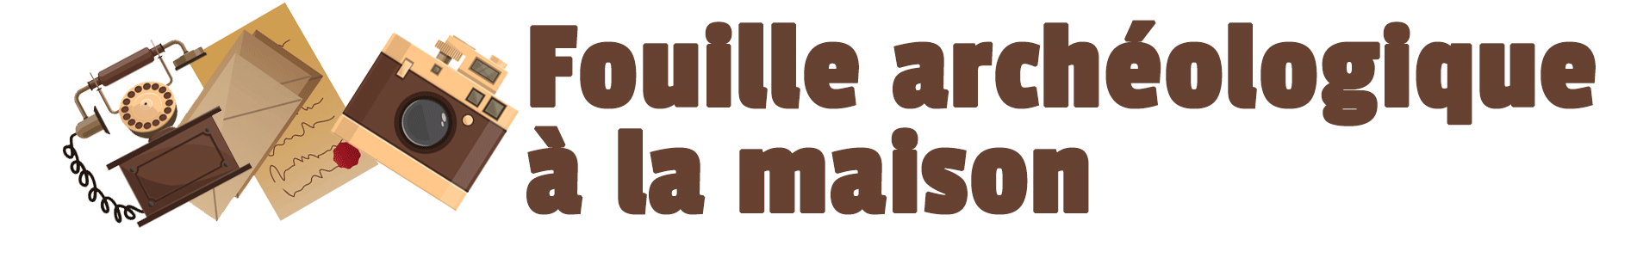

|  |  |
| --- | --- |
| Quoi? | Quelle est la fonction de l’objet?  Est-ce qu’il est toujours fonctionnel?  Conservez-vous un souvenir relié à cet objet? |
| Qui? | Qui est le fabricant?  A-t-il été utilisé par plusieurs personnes? Par plusieurs générations? |
| Quand? | En quelle année approximativement a-t-il été produit?  L’objet est-il représentatif de son époque? Pourquoi? |
| Où? | Où a-t-il été produit? Où a-t-il été utilisé? |
| **Interprétation** | |
| L’objet a-t-il été remplacé par un autre plus efficace? Si oui, lequel?  Qu’est-ce qui a changé entre le moment où cet objet a été fabriqué et aujourd’hui? | |